EL NIÑO/OSCILACION SUR (ENSO por sus siglas en inglés)
DISCUSION DIAGNOSTICA
emitido por

CENTRO DE PREDICCIONES CLIMATICAS/NCEP/NWS
y el Instituto Internacional de Investigación para el Clima y la Sociedad
Traducción cortesía de: WFO SAN JUAN, PUERTO RICO
4 de octubre de 2012

Estatus del Sistema de alerta de ENSO: Vigilancia de El Niño

Sinopsis: Se espera que continúen las condiciones en el borde entre un ENSO-neutral/El Niño débil durante el invierno 2012-13 del Hemisferio Norte, posiblemente se fortalecerá durante los próximos meses.
Durante el mes de septiembre de 2012, la tendencia hacia El Niño se ha atrasado en varios indicadores oceánicos y atmosféricos. Sin embargo, la cuenca del Pacifico refleja que se encuentra en el borde entre condiciones de un ENSO-neutral/El Niño débil. Las temperaturas de la superficie del mar Ecuatorial (SST por sus siglas en inglés) se mantienen elevadas a través del Océano Pacifico (Fig. 1), aunque las anomalías han disminuido durante el mes como lo indica los valores del índice semanal en la región de El Niño (Fig. 2). Las anomalías del contenido calórico del océano (temperatura promedio en los 300m superiores del océano) también se debilitaron (Fig. 3), pero continúan mostrando una región bastante extensa con temperaturas por encima de los valores promedios en la profundidades a través del oeste ecuatorial del Océano Pacifico (Fig. 4). Interesantemente, las anomalías de los vientos del oeste de las capas bajas estuvieron sobre el oeste ecuatorial del Océano Pacifico (Fig. 5), que pueden estar indicando un posible fortalecimiento de las anomalías sub-superficiales en los próximos meses. A pesar de estos vientos, la atmosfera continúa estando en gran parte como ENSO-neutral, como lo refleja el índice de las Oscilaciones del Sur y los vientos casi-promedio en las capas altas y bajas a través de gran parte del Pacifico. La convección Tropical ha aumentado cerca del meridiano de cambio de fecha, que es consistente con las condiciones de un ENSO débil, pero también permanece elevado sobre Indonesia, que esta más hacia el oeste de lo esperado (Fig. 6). Por tanto, los indicadores de la atmosfera y el océano indican condiciones en el borde entre un ENSO-neutral/El Niño débil.
En comparación con los últimos meses, la posibilidad para que se desarrolle El Niño durante el otoño/invierno 2012-13 del Hemisferio Norte ha disminuido (ver CPC/IRI consensus forecast). Debido al recién desaceleración en el desarrollo de El Niño, no queda claro si El Niño completamente acoplado surgirá. La mayoría de los modelos indican que el borde entre condiciones del ENSO-neutral/El Niño débil continuaran, y alrededor de la mitad sugieren que El Niño se desarrollara, pero permanece siendo débil (Fig. 7). Sin embargo el pronóstico oficial favorece la continuación entre condiciones de un ENSO-neutral/El Niño débil para el invierno 2012-13 del hemisferio norte, con la posibilidad de que ocurra fortalecimiento durante los próximos meses.
Esta discusión es un esfuerzo consolidado de la Administración Nacional Oceánica y
Atmosférica (NOAA por sus siglas en inglés), el Servicio Nacional de Meteorología de NOAA y
sus instituciones afiliadas. Las condiciones oceánicas y atmosféricas son actualizadas
semanalmente en la página de Internet del Centro de Predicciones Climáticas
(Condiciones actuales de El Niño/La Niña y Discusión de Expertos). Pronósticos para la
evolución de El Niño/La Niña son actualizados mensualmente en la sección Foro de Pronóstico
del Boletín de Diagnóstico Climático del Centro de Predicciones Climáticas (CPC por sus siglas
en inglés). La próxima Discusión Diagnóstica de ENSO esta programada para el 8 de noviembre de 2012. Para recibir una notificación por e-mail al momento en que la Discusión Diagnóstica de
ENSO mensual esté disponible, por favor envíe un mensaje a: ncep.list.enso-update@noaa.gov.

Centro de Predicción del Clima
Centros Nacionales de Predicción Ambiental
NOAA / Servicio Nacional del Tiempo
Camp Springs, MD 20746-4304

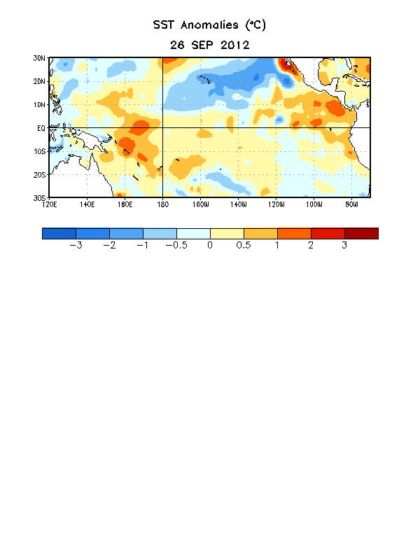
Figura 1. Anomalías promedio en la temperatura de la superficie del mar (SST, por sus siglas en inglés) (°C) para la semana centrada el 26 de septiembre de 2012. Las anomalías son calculadas con respecto a un promedio semanal en un período base de 1981-2010.

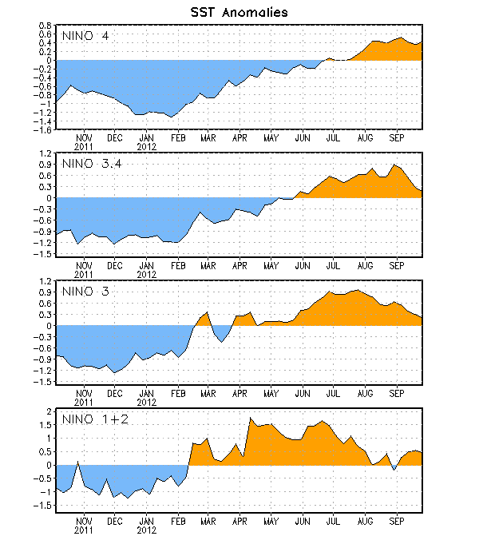
Figura 2. Series de Tiempo de áreas promediadas para las anomalías en la temperatura (en °C) de
la superficie del océano (SST) en las regiones de El Niño [Niño-1+2 (0°-10°S, 90°W-80°W),
Niño 3 (5°N-5°S, 150°W-90°W), Niño-3.4 (5°N-5°S, 170°W-120°W), Niño-4 (150°W-160°E y
5°N-5°S)]. Las anomalías de SST son variaciones de los promedios semanales del período base
de 1981-2010.

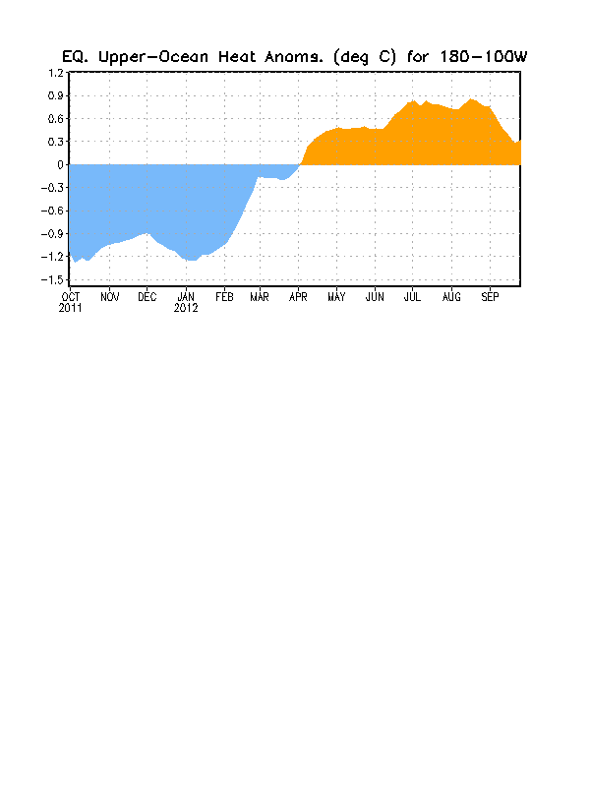
Figura 3. Anomalías en el contenido calórico (en °C) para áreas promediadas del Pacífico
ecuatorial (5°N-5°S, 180°-100°W). Las anomalías en el contenido calórico son computadas como
variaciones de los promedios semanales del período base de 1981-2010.

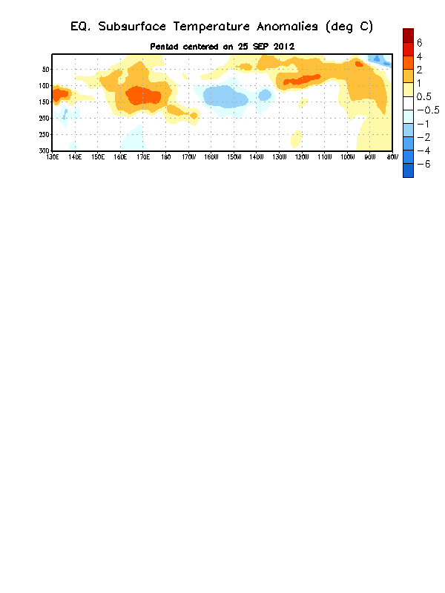
Figura 4. Sección de profundidad (0-300m) y longitud en las anomalías de las temperatura en la capa superior del océano (°C) centralizadas en el quinteto de 25 de septiembre de 2012. Las anomalías son promediadas entre 5°N-5°S. Las anomalías son variaciones de los promedios semanales del período base de 1981-2010.

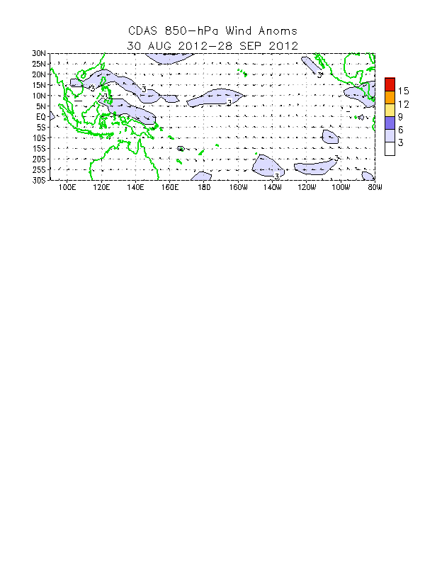
Figura 5. Anomalías de la velocidad promedio en la capa baja (850hPa) para el periodo de cuatro semanas 30 de agosto-28 de septiembre de 2012. Las anomalías del viento son calculadas a partir del periodo base promedio 1981-2010.

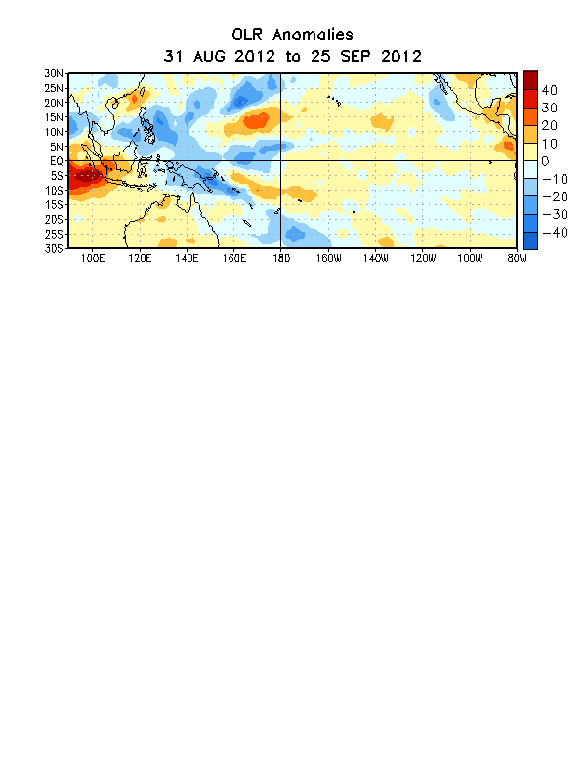
Figure 6. Anomalías promedio de la radiación de onda larga (OLR, por sus siglas en inglés) (W/m²) para el periodo de cuatro semanas del 31 de agosto - 25 de septiembre de 2012. Las anomalías de OLR se calculan como desviaciones de los promedios del período de 1979-1995.

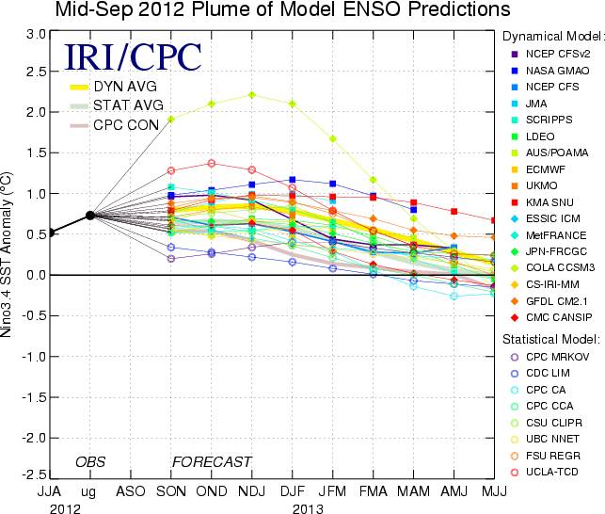
Figura 7. Pronósticos de las anomalías de la temperatura de la superficie del océano (SST) para la región 3.4 de El Niño (5°N-5°S, 120°W-170°W). Figura cortesía del Instituto de Investigación Internacional (IRI por sus siglas en inglés) para Clima y Sociedad. Figura actualizada el 18 de septiembre de 2012.

